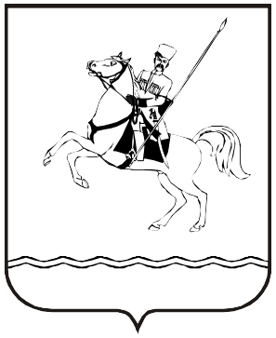

**СОВЕТ МУНИЦИПАЛЬНОГО ОБРАЗОВАНИЯ**

**ЛЕНИНГРАДСКИЙ МУНИЦИПАЛЬНЫЙ ОКРУГ**

**КРАСНОДАРСКОГО КРАЯ**

**ПЕРВОГО СОЗЫВА**

**РЕШЕНИЕ**

от 24.04.2025г. № 58

станица Ленинградская

**О даче согласия на передачу муниципального имущества помещения (кабинет) в безвозмездное пользование Ленинградской районной территориальной организации Общероссийского профессионального**

**союза работников государственных учреждений и общественного обслуживания Российской Федерации**

В соответствии с Федеральными законами от 6 октября 2003 г. № 131-ФЗ «Об общих принципах организации местного самоуправления в Российской Федерации», от 26 июля 2006 г. № 135-ФЗ «О защите конкуренции», решением Совета муниципального образования Ленинградский муниципальный округ Краснодарского края от 23 декабря 2024 г. № 145 «О порядке владения, пользования и распоряжения имуществом, находящимся в муниципальной собственности муниципального образования Ленинградский муниципальный округ Краснодарского края», Уставом муниципального образования Ленинградский муниципальный округ Краснодарского края, рассмотрев заявление директора муниципального казенного учреждения «Центр обеспечения деятельности органов местного самоуправления Ленинградского муниципального округа Краснодарского края» Комарова В.В. от 26 марта 2025 г. № 78 о даче согласия на передачу в безвозмездное пользование недвижимого муниципального имущества сроком на 5 (пять) лет, Совет муниципального образования Ленинградский муниципальный округ Краснодарского края р е ш и л:

1. Дать согласие администрации муниципального образования Ленинградский муниципальный округ Краснодарского края на передачу недвижимого муниципального имущества, находящегося в оперативном управлении муниципального казенного учреждения «Центр обеспечения деятельности органов местного самоуправления Ленинградского муниципального округа Краснодарского края» (Комаров В.В.), в безвозмездное пользование Ленинградской районной территориальной организации Общероссийского профессионального союза работников государственных учреждений и общественного обслуживания Российской Федерации (далее – Ленинградская РТО ПРГУ РФ) для размещения профсоюзного комитета для организации работы специалистов Ленинградской РТО ПРГУ РФ согласно приложению без заключения договора на оплату коммунальных, эксплуатационных и административно-хозяйственных услуг.

2. Директору муниципального казенного учреждения «Центр обеспечения деятельности органов местного самоуправления Ленинградского муниципального округа Краснодарского края» Комарову В.В. осуществить юридические действия по передаче нежилого помещения Ленинградской РТО ПРГУ РФ и заключить договор безвозмездного пользования муниципальным имуществом сроком на 5 (пять) лет.

3. Контроль за выполнением настоящего решения возложить на комиссию Совета муниципального образования Ленинградский муниципальный округ Краснодарского края по вопросам экономики, бюджета, налогам и имущественных отношений (Бауэр Г.В.).

4. Настоящее решение вступает в силу со дня его подписания.

# Председатель Совета

# Ленинградского

# муниципального округа И.А. Горелко